易班账号密码找回
易班账号找回有两种情况
一种是用现有的手机注册的那么这个就好办了
进入易班的主界面
点击登陆
然后点击忘记密码
输入手机号和验证码
然后跟着步骤来
这样我们就通过自己找回了密码
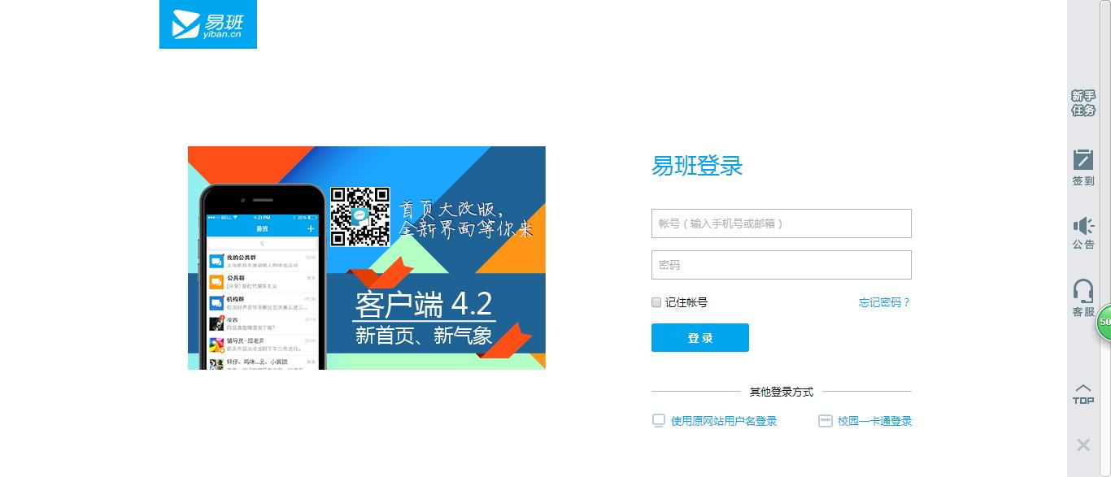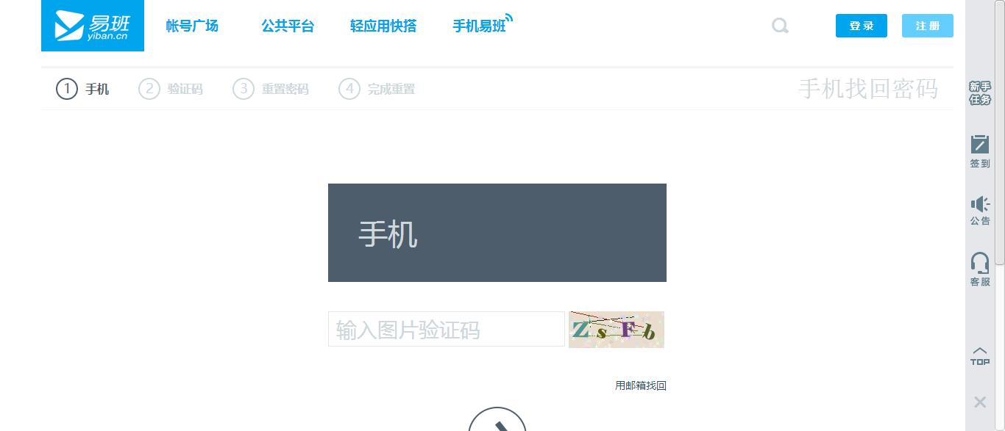
当然有些同学不是通过手机注册的
是用邮箱注册的
这样我们和第一种步骤一样
点击易班的主页面
然后点击登陆
点击忘记密码
在进入后点击用邮箱找回
在跟着步骤来就能找回自己的密码
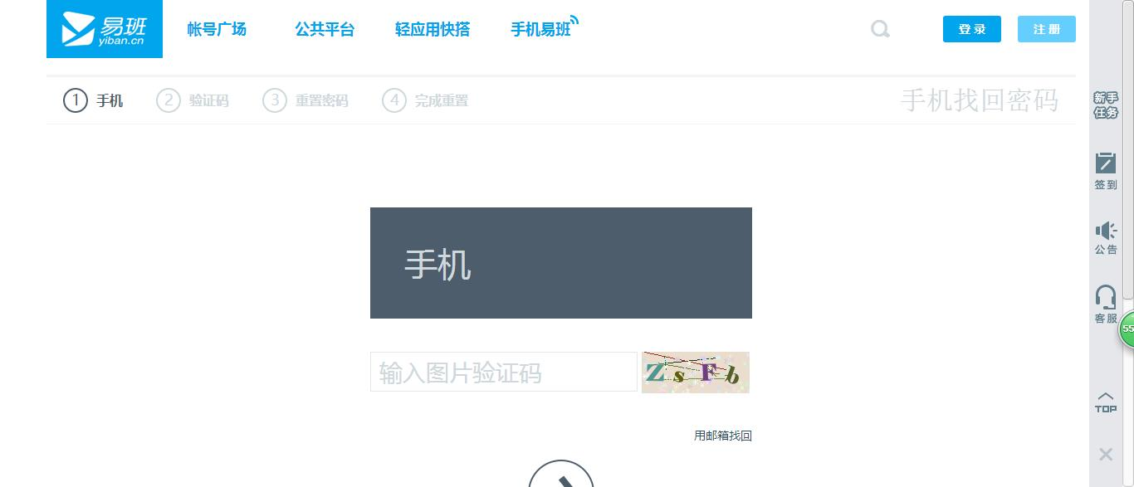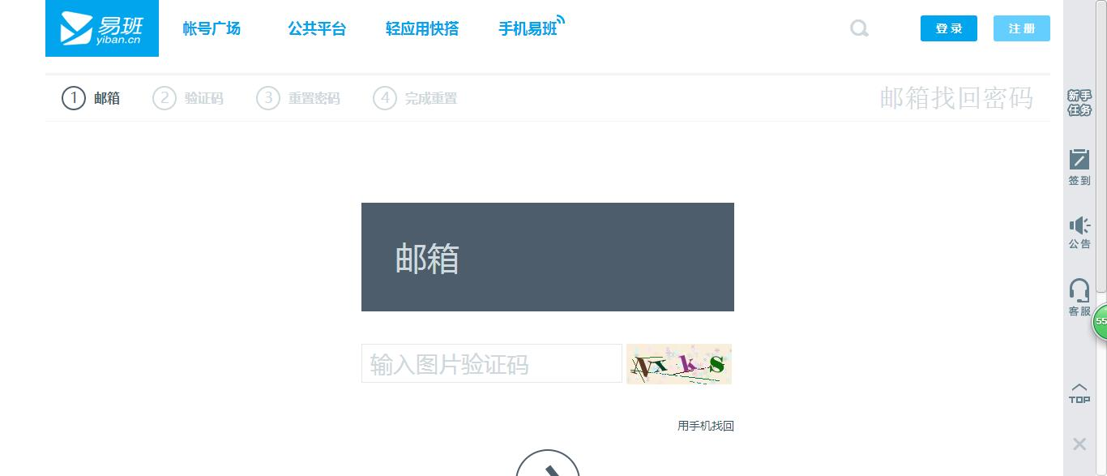
还有另一种同学是用以前的手机号注册的然后来读书手机号换了怎么办
如果能记住密码就好办了
登录以后点击设置哪儿
下图有标记
然后点击管理中心
点击安全中心
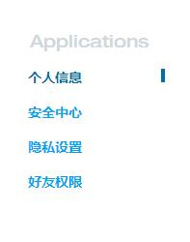
点击更换手机号码
按照步骤来就能更换自己的手机号码

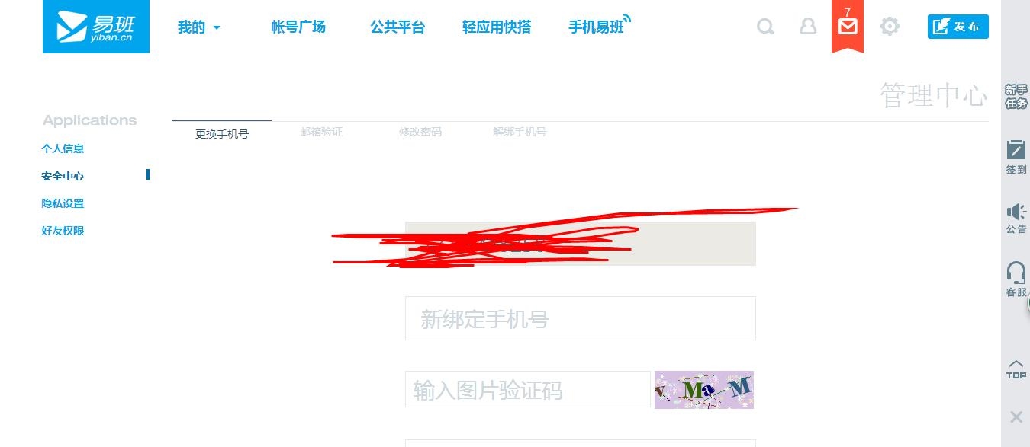

当然有些同学换了好多的手机号码然后密码也忘了
这时你就需要联系我们的客服同学来帮助你找回密码了
客服联系方式
孙同学QQ：582606774
裴同学QQ：475028886

